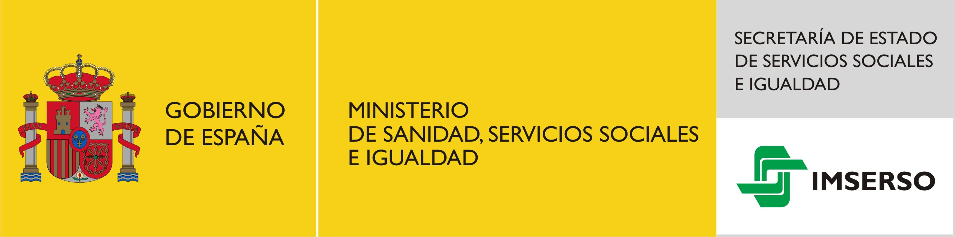

Encuentro: La Coordinación Sociosanitaria: Clave para una atención integral. Necesidades y respuestas

SANTANDER
Del 22 al 24 de julio

DIRECCIÓN DEL ENCUENTRO:

D. Julio Sánchez Fierro, Vicepresidente del Consejo Asesor de Sanidad

Dr. D. Fernando Vicente Fuentes, Vocal Asesor de la Dirección General del Imserso

INTRODUCCIÓN Y OBJETIVOS:

La implantación de la coordinación de la atención sociosanitaria facilita llevar a la realidad la operativa de los cuidados de larga duración, a través de un modelo centrado en el usuario y en la cobertura de sus necesidades, con el objetivo de que las personas puedan recibir servicios sanitarios y sociales, poniéndose de acuerdo los profesionales sin que éstas deban recurrir necesariamente a ambos sistemas.
Los objetivos del encuentro, se centrarán en el estudio de los principios de la atención integral social y sanitaria y derivado de ello, se tratará de definir el concepto del espacio de atención sociosanitario.
Se debatirán aspectos tales como la continuidad en la atención o los instrumentos existentes o propuestos en el ámbito nacional e internacional para dar respuesta a las necesidades derivadas de un sistema integral de atención.
Finalmente, en el encuentro se analizará la situación actual y se abordarán la previsiones de futuro.
Se contará con especialistas nacionales e internacionales en atención, gestión y coordinación sociosanitaria.

PROGRAMA PROVISIONAL

Lunes 22 julio

9.30 - 10.00 h Recogida de documentación

10.00 - 10,15 h Inauguración Oficial

Representante de la UIMP

D. César Antón Beltrán
Director General del IMSERSO

D. Julio Sánchez Fierro
Vicepresidente del Consejo Asesor de Sanidad
Director del Curso.

Dr. D. Fernando Vicente Fuentes.
Co-Director del Curso.
Instituto de Mayores y Servicios Sociales.

10.15 - 11.15 h Ponencia: Situación actual y perspectivas de futuro de la atención sociosanitaria.

D. Julio Sánchez Fierro, Abogado y Vicepresidente del Consejo Asesor de Sanidad.

11.15-11,30 Coloquio

11.30 - 11.45 h Pausa

11.45-12.30 h Ponencia: La Atención Sociosanitaria: perspectiva desde el sector público.

D. Eduardo García Prieto.
Médico. Gerente Regional del SACYL.

Dra. Dª Mª Angeles Ortega. (Por confirmar)
Doctora en Medicina y Especialista en Psiquitatría. Senadora por Ávila.

12.30-12.45 h Coloquio

12.45-13.30 h Ponencia: La Atención Sociosanitaria: perspectiva desde el sector privado.

D. Juan Abarca Cidón.
Director del Grupo Hospital Madrid.

D. Albert Verges.
Director General de la Fundacion Edad y Vida.

13.30-13.45 h Coloquio

13.45 - 15.30 h Comida

16.00-16.45 h Ponencia: La Atención Sociosanitaria: la perspectiva de los ciudadanos

D. Luis Cayo Perez Bueno
Presidente del CERMI

D. Alejandro Toledo
Presidente de la Alianza General de Pacientes.

16.45-17.00 h Coloquio

17.00 h Conclusiones primera Jornada.

Martes 23 julio

10.00 - 10.45 h Ponencia: Perspectiva económico financiera de la Atención Sociosanitaria como factor de sostenibilidad.

D. Juan Iranzo.
Economista. Presidente del Colegio de Economistas de Madrid.

10.45-11.00 h Coloquio

11.00 - 11.45 h Ponencia: Perspectiva jurídica de la Atención Sociosanitaria.

D. Ricardo de Lorenzo.
Abogado. Presidente de la Asociacion Española de Derecho Sanitario.

11.45-12.00 h Coloquio

12.00 - 12.30 h Pausa

12.30 – 13.15 h Mesa Redonda : Propuestas de coordinación en atención sociosanitaria.

Coordina : Dr. D. Juan Rodes Teixidor.
Presidente del Consejo Asesor de Sanidad.

D. Ricardo Oliván Bellosta. (Por confirmar)
Consejero de Sanidad, Bienestar Social y Familia de la Comunidad Autónoma de Aragón.

D. Juan Maria Aburto. (Por confirmar)
Consejero de Empleo y Políticas Sociales de la Comunidad Autónoma del País Vasco.

D. Ignacio Echániz. (Por confirmar)
Consejero de Sanidad y Servicios Sociales de la Comunidad de Castilla La Mancha.

13.15-13.30 h Coloquio

13.30 - 15.30 h Comida

16.00 - 16.45 h Ponencia: Visión desde las administraciones locales

Dª Mª Dolores Navarro Ruiz.
Delegada del Area de Gobierno de Familia y Servicios Sociales. Ayuntamiento de Madrid
.

16.45-17.00 h Coloquio

17.00 Conclusiones de la segunda jornada

Miércoles 24 de julio

10.00 -11.30 h Mesa Redonda: Buenas prácticas en coordinación sociosanitaria,

Coordina: D. Javier Sánchez Mariana, IMSERSO

D. Juan Ramón Arroyo Damiano.
Director General de Mundo Mayor.

Dr. D. Ramón Berra de Unamuno.
Director General del Grupo SANYRES.

Dr. D. Juan Manuel Martínez Gómez.
Director de Relaciones Institucionales del Grupo EULEN.

11.30-12.00 h Coloquio

12.00 h- 13.00h Conclusiones del curso

Dña. Mercedes Carreras, Enfermera Xunta de Galicia

Dr. Agustín Rivero Cuadrado. Dr. Gral. de Farmacia y Cartera de Servicios. Ministerio de Sanidad, Servicios Sociales e Igualdad

13.00 h Clausura y Entrega de Diplomas

